Отчёта по лабораторной работе №4.

Основы интерфейса взаимодействия пользователя с системой Unix на уровне командной строки

Гандич Дарья Владимировна. НБИбд-02-22.

Содержание

# 1 Цель работы

Приобретение практических навыков взаимодействия пользователя с системой посредством командной строки.

# 2 Выполнение лабораторной работы

1. Узнаем полный путь к домашнему каталогу и перейдем в каталог tmp и выведем его содержимое на экран

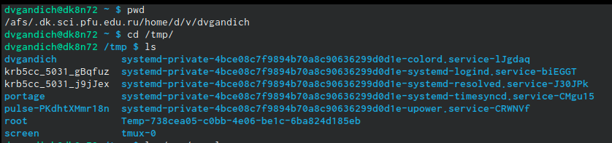

Домашний каталог и содержание tmp

1. Проверяем каталог /var/spool на наличие подкаталога cron, затем создадим новый каталог newdir

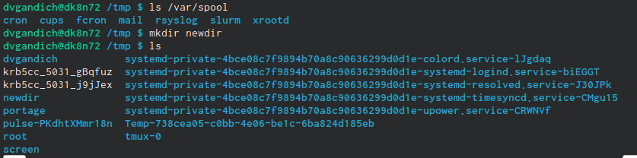

Проверка каталога на подкаталог cron

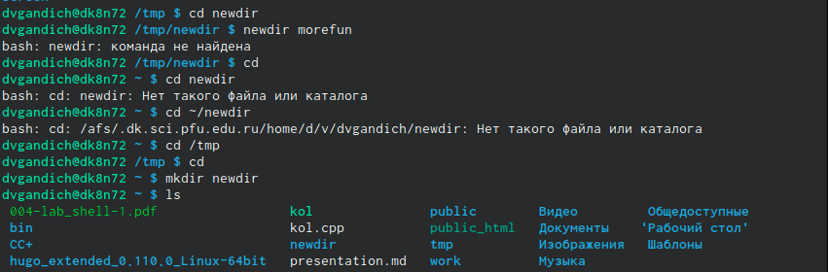

Создание каталога newdir

1. Создаем три новых каталога одной командой

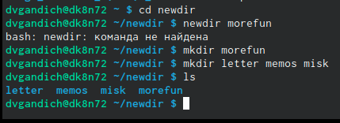

Создание новых каталогов

1. Теперь удалим созданные каталоги и каталог newdir из домашнего каталога

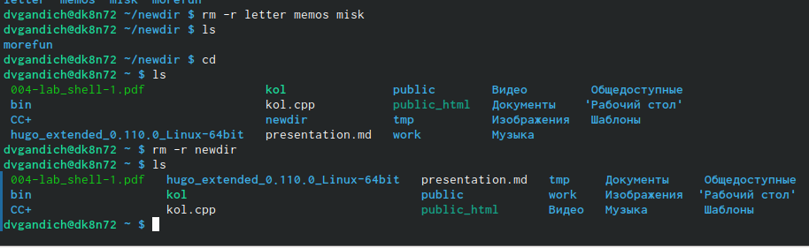

Удаление каталогов

1. С помощью команды man просмотрим подкаталоги, входящие в основной каталог

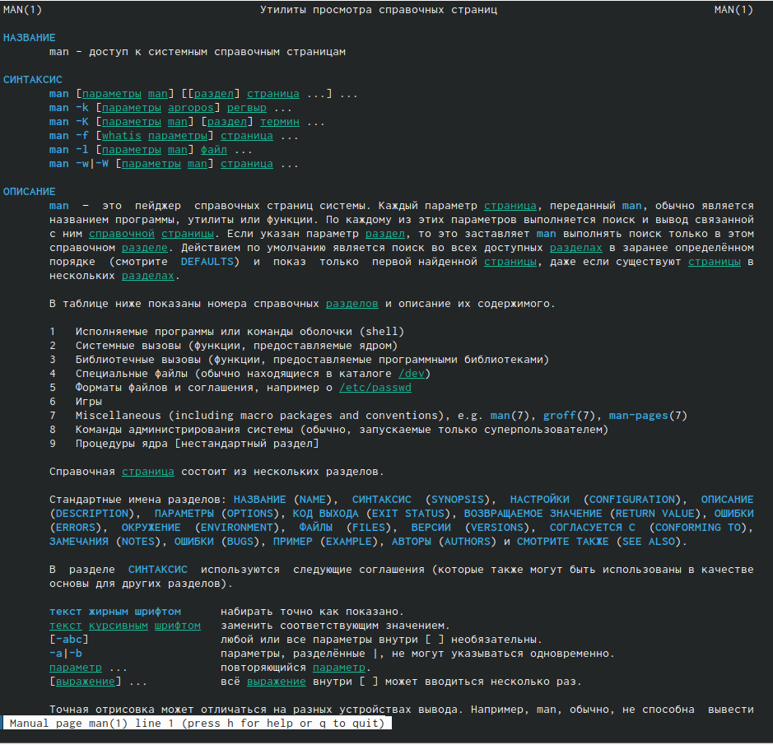

Подкаталог man

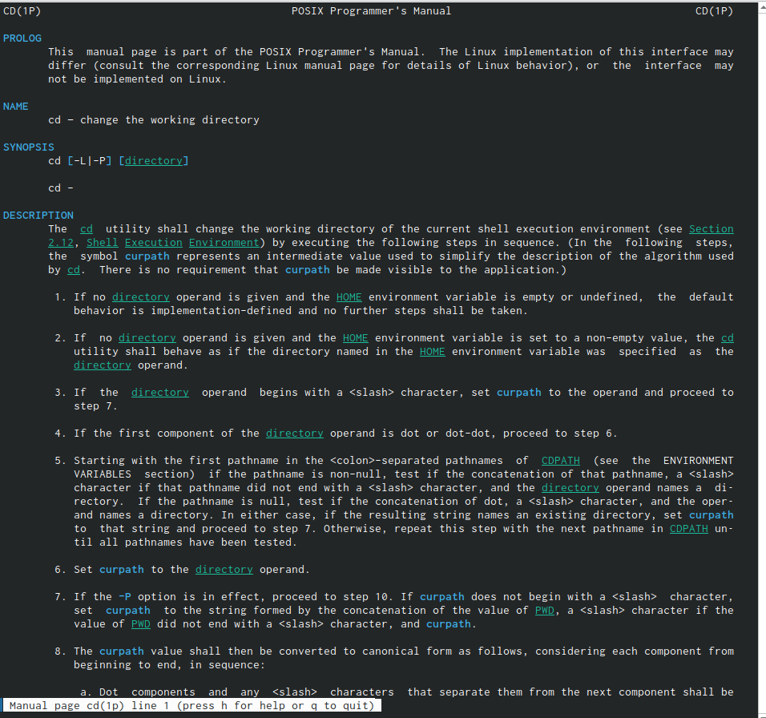

Подкаталог cd

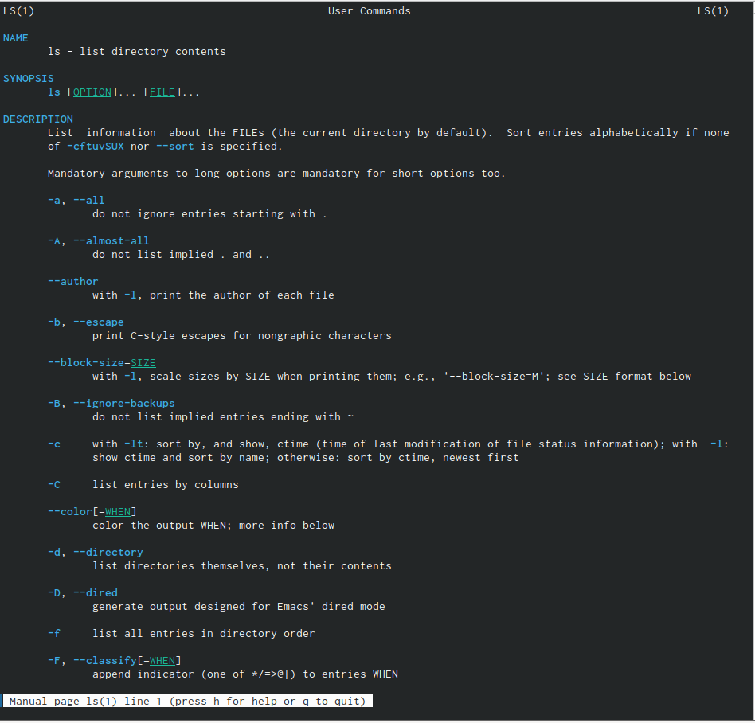

Подкаталог ls

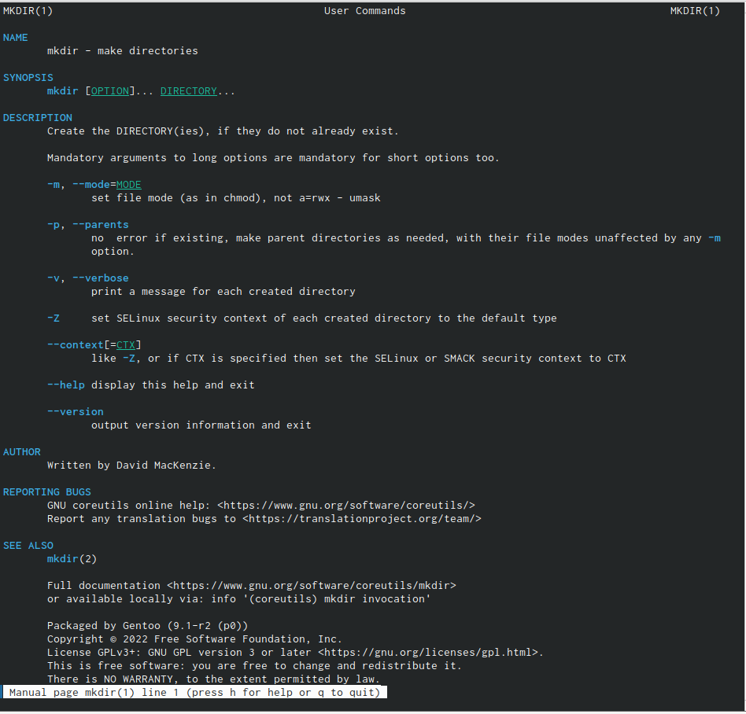

Подкаталог mkdir

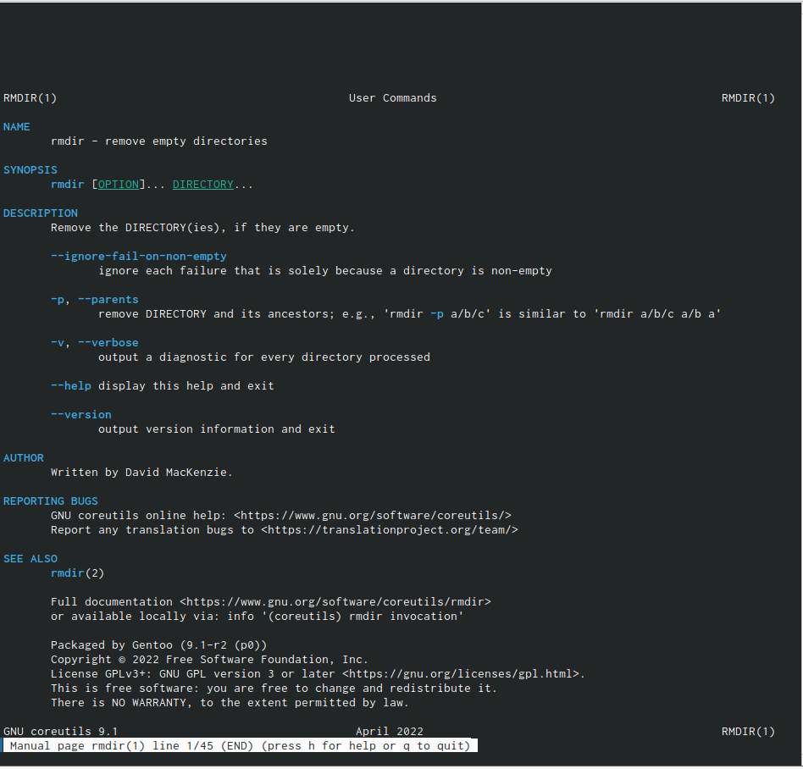

Подкаталог rmdir

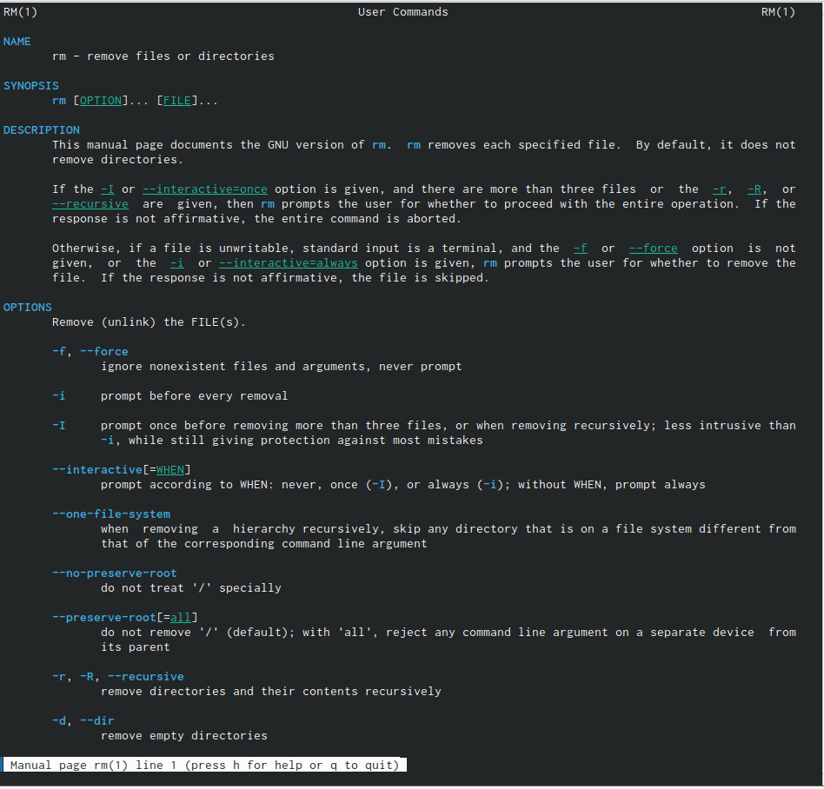

Подкаталог rm

1. Просматриваем историю буфера команд консоли с помощью команды history

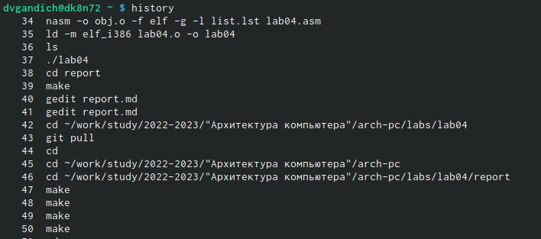

Подкаталог rmdir

# 3 Вывод

Мы повторили основные команды интерфейса взаимодействия пользователя с системой Unix.